

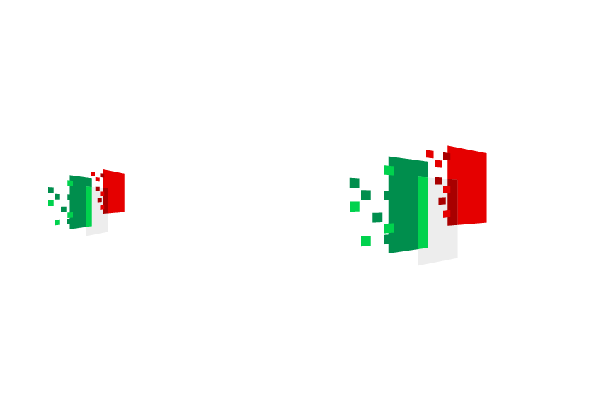
eINS
Ecosystem of Innovation for Next Generation Sardinia



DOMANDA DI PARTECIPAZIONE
Selezione per collaborazione coordinata e continuativa per lo svolgimento di attività connesse all’attuazione del Progetto ARTOUR - ARTIFICIAL INTELLIGENCE AND ROBOTICS FOR TOURISM - IF Marittimo00339 - CUP D87F24000100006

Profilo: (indicare il profilo: Project Manager senior o project Manager junior)

Il/La sottoscritto/a:
Cognome e nome: ___________________________
Nato/a a ___________________________ il ___/___/______
Residente a ___________________________ (Prov. ____) CAP ________
Codice fiscale ___________________________
Recapito telefonico ___________________________
Indirizzo PEC ___________________________

CHIEDE
di partecipare alla procedura comparativa per il conferimento di un incarico di collaborazione coordinata e continuativa per il ruolo di Project Manager ______________ nell’ambito del progetto ARTOUR - ARTIFICIAL INTELLIGENCE AND ROBOTICS FOR TOURISM - IF Marittimo00339 finanziato dal Programma Interreg Italia–Francia Marittimo.

DICHIARA
sotto la propria responsabilità, ai sensi degli artt. 46 e 47 del D.P.R. 445/2000:
1. Di possedere i seguenti requisiti di ammissione:
- Titolo di studio: __________________________________________
- Esperienza professionale come dichiarata nell’allegato b
- Conoscenza lingue: _______________________________________
2. Di godere dei diritti civili e politici.
3. Di non avere condanne penali o procedimenti penali in corso che impediscano la stipula del contratto.
4. Di essere disponibile a svolgere le mansioni e con le modalità previste dall’Avviso pubblico di selezione e.
5. Di accettare tutte le condizioni indicate nell’Avviso di selezione.

ALLEGATI

- Allegato B – DSAN esperienze professionali
- Curriculum Vitae firmato e datato
- Copia documento di identità in corso di validità (se firma autografa)
- Eventuali certificati / attestati utili per la valutazione
Luogo e data: ___________________________
Firma: ___________________________

